Комунальний заклад «Заклад дошкільної освіти ( ясла – садок) «Десняночка» села Сосонка Стрижавської селищної ради»

Бесіда з дітьми на тему:
«Правила безпечної поведінки на вулиці»

Підготувала
вихователь середньої групи «Бджілки»
Юлія Андрійчук

2025рік
«ПРАВИЛА ПОВЕДІНКИ НА ПРОГУЛЯНЦІ»
Мета:
Закріпити уявлення дітей про правила безпечної поведінки під час прогулянки; формувати обережність, уважність, уміння співпрацювати з іншими; виховувати почуття відповідальності за свої вчинки.
Матеріали:
Ілюстрації із ситуаціями на прогулянці (гойдалки, майданчик, дорога, двір); м’яч, пісочниця, гойдалка; картки із зображенням небезпечних предметів (скло, цвях, собака).

ХІД БЕСІДИ
1. Організаційний момент
Вихователь:
— Діти, ми з вами щодня гуляємо на подвір’ї садочка. Прогулянка — це час, коли можна гратися, бігати, кататися, спостерігати за природою.
— А чи завжди прогулянка буває безпечною?
(Діти відповідають.)
— Щоб прогулянка принесла тільки користь і радість, треба знати й виконувати правила поведінки на прогулянці. Сьогодні ми згадаємо ці правила і навчимося діяти правильно в різних ситуаціях.

2. Обговорення ситуацій
Вихователь показує малюнки або описує ситуації:
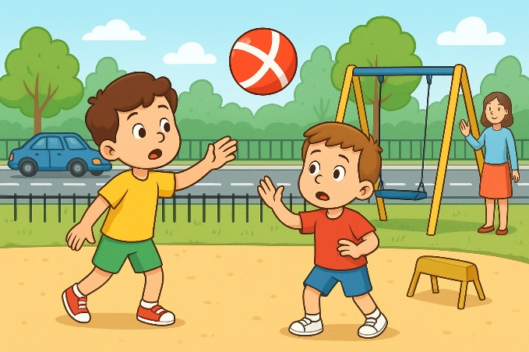
Ситуація 1.
Діти граються в м’яч. Один сильно кидає, і м’яч летить на дорогу.
— Що робити?
(Діти відповідають.)
— Правильно! Не можна бігти за м’ячем на дорогу. Треба покликати дорослого.

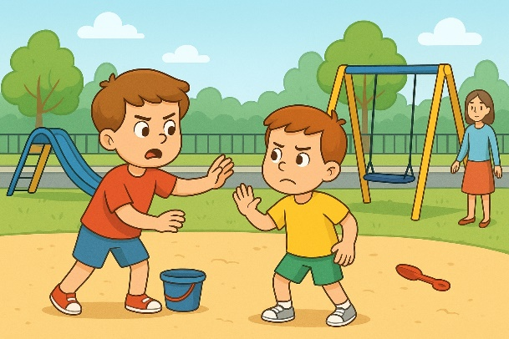
Ситуація 2.
Дитина грає в пісочниці й свариться з другом, штовхає його.
— Чи правильно так робити? (Ні.)
— Як треба поводитися, якщо не поділив іграшку? (Попросити, домовитися, грати разом.)
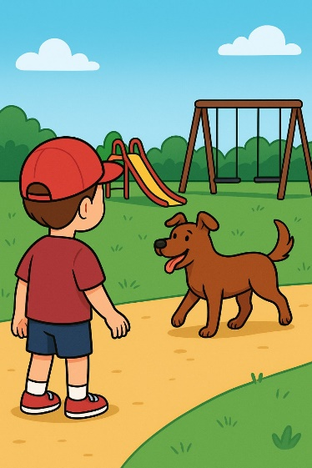

Ситуація 3.
На майданчик забігла собака.
— Що робимо?
— Не підходимо, не тікаємо, не кричимо. Кличемо вихователя.

3. Узагальнення правил
Разом із дітьми вихователь складає “золоту скриньку безпеки” — перелічує всі основні правила:
Основні правила поведінки на прогулянці:
- Не відходь далеко від вихователя або групи.
- Не виходь за межі дитячого майданчика чи дороги.
- Не грайся з небезпечними предметами (скло, каміння, гілки, дріт).
- Не штовхай і не бий інших дітей.
- Не залазь без дозволу на високі споруди, дерева, паркани.
- Гойдайся по черзі, не стій близько до тих, хто катається.
- Не кидай пісок, сніг, іграшки в інших дітей.
- Якщо помітив небезпеку — відразу скажи дорослому.
- Після прогулянки обов’язково мий руки.
- Будь уважним, чемним і добрим товаришем.

4. Гра “Можна — не можна”
Вихователь говорить різні дії, а діти відповідають словами “можна” або “не можна”:
- Бігати по майданчику — можна.
- Кидати каміння — не можна.
- Допомогти товаришу — можна.
- Виходити за ворота — не можна.
- Кидати м’яч у друзів — не можна.
- Кататися по черзі — можна.

5. Підсумок
Вихователь:
— Молодці! Ви чудово знаєте, як поводитись на прогулянці. Пам’ятайте: прогулянка — це час для радості, руху й спілкування, але тільки тоді, коли ми всі дотримуємось правил безпеки.
— Як ми можемо зробити, щоб прогулянка завжди була приємною?
(Бути обережними, уважними, дружніми.)

Наш девіз:
Гуляти — весело щодня,
Та пам’ятай, дитино:
Безпечна поведінка —
Це головна причина!

